２０２５年
西神教会・神戸長田教会
恵泉教会 夏期学校の思い出

〈テーマ〉
イエス様の愛

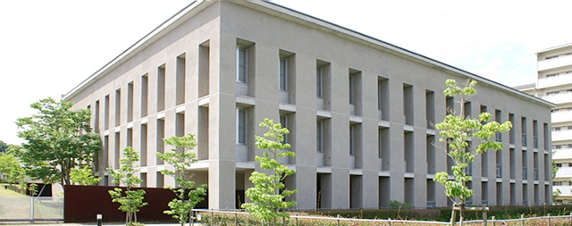

8月14日(木)～8月15日(金)
於：神戸改革派神学校

プ ロ グ ラ ム
＜８月１4日(木)＞ 11:00 神学校集合
11:00 はじめのれいはい 食堂 弓矢健児先生
11:30 自己紹介、案内 進行 松田義人校長
12:00 おべんとう お祈り 弓矢麗先生
13:00 聖書のお勉強Ⅰ 全体会 李在永先生
13:30 分級 小学校低学年(弓矢麗先生)、高学年(松田美緒先生)
14:00 ゲームタイム❣ 進行 弓矢麗先生
15:30 お泊りの部屋へ 説明 弓矢健児先生
それぞれに、移動
16:00 ゆうごはん準備 バーベキュー
手伝える人はごはんのじゅんび
17:15 ゆうごはん お祈り 松田美緒先生
18:00 おかたづけ
1８:45 おたのしみタイム！！ ゲーム、花火 進行 小河敬太先生
20:00 おふろ 町のお風呂屋さんにゴー。
21:00 おいのりかい 進行 弓矢麗先生
21:30 おやすみなさい (―_―)
＜８月15日(金)＞
6:30 おはようございます
7:00 おいのりかい、たいそう 進行 松田義人先生
8:00 あさごはん、あとかたづけ ※もちものを食堂へ
9:00 せいしょのおべんきょうⅡ 全体会 小河敬太先生
9:30 分級 小学校低学年(弓矢麗先生)、小学校高学年(松田美緒先生)
10:00 ゲーム、たのしかった思い出をかこう! 進行 弓矢麗先生
11:00 三田市立野外センターへ移動 ※雨天の時は神学校
12:00 おひるごはん ※みんなでお弁当屋
川遊び
14:00 おわりのれいはい 小河敬太先生
14:30 それぞれ、かえります
16:00 ただいま～

開会礼拝・お昼ご飯半

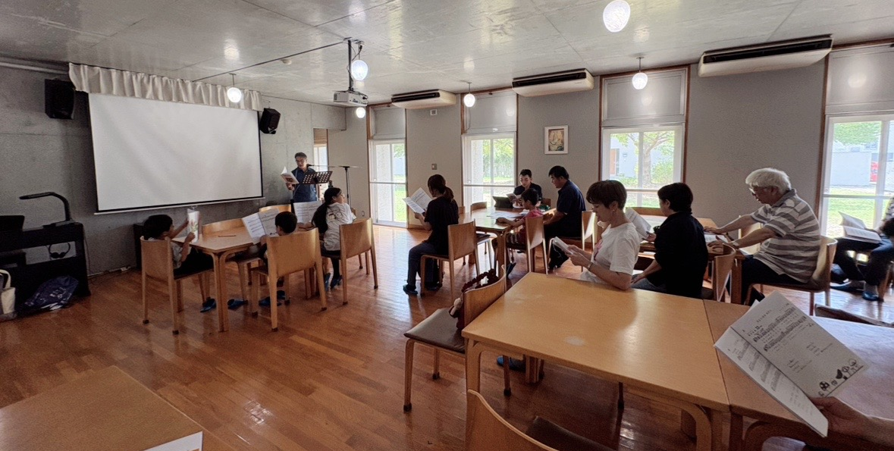

開会礼拝は弓矢健児牧師にお話を聞きました。
そのあとみんなでお昼ご飯を食べました。

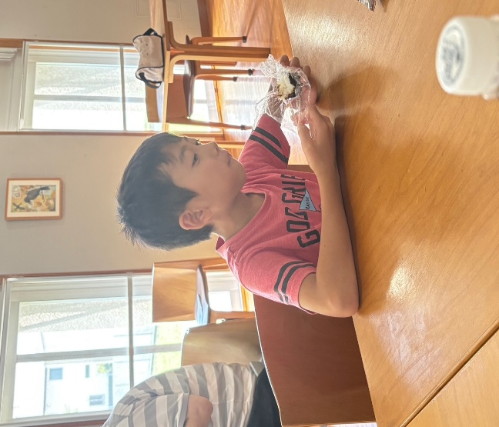
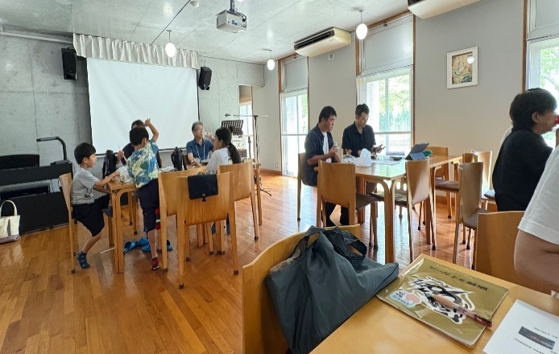

分級1日目

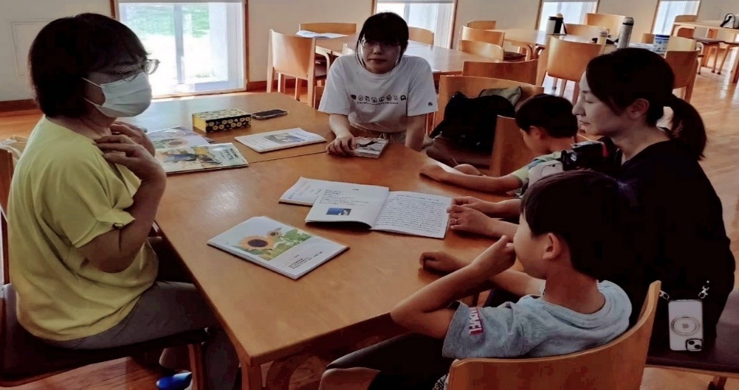

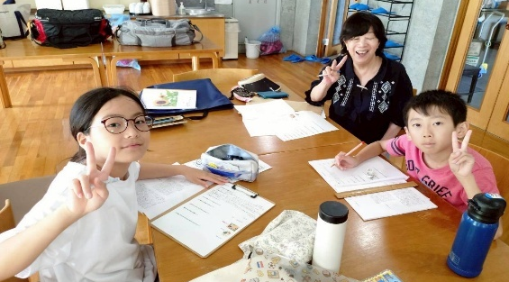
分級１日目、高学年と低学年の２クラスに
分かれて勉強したよ！
オリジナルうちわと
センサリーボトルを作ったよ、みんな上手！
工作

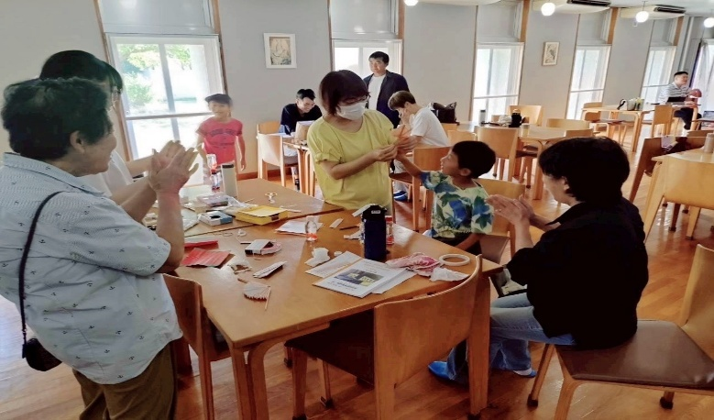

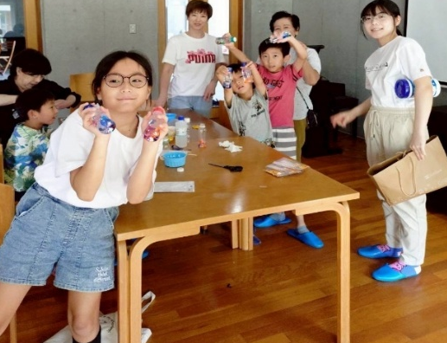
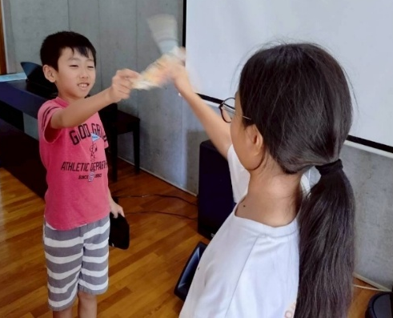
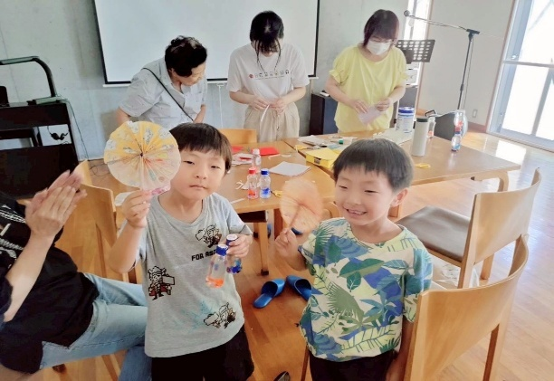
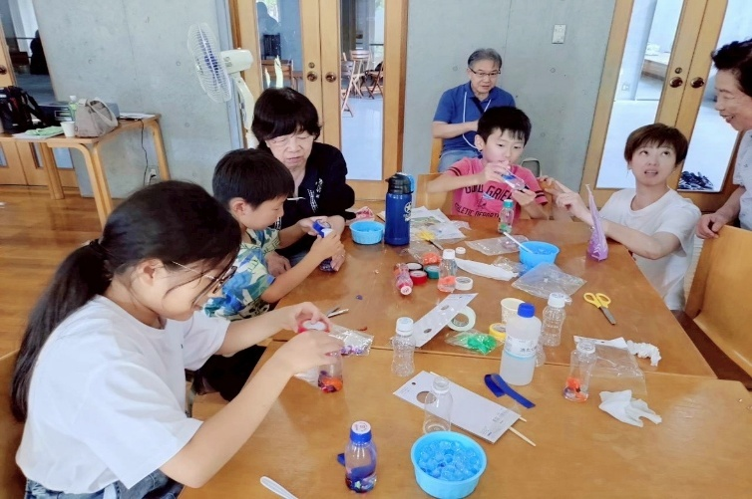
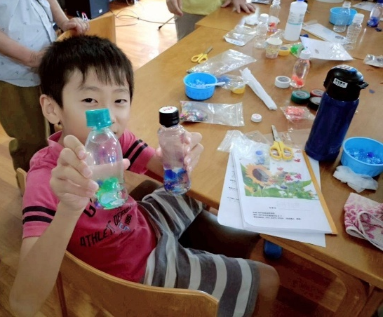
ごはんの準備・晩ごはん

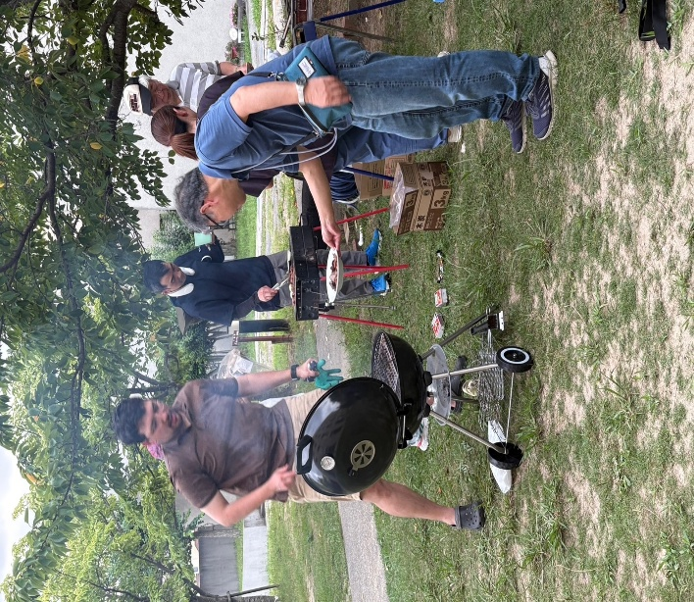
晩ごはんはＢＢＱ！美味しい
お肉たくさん食べたね。準備してくださった皆さんに感謝します。


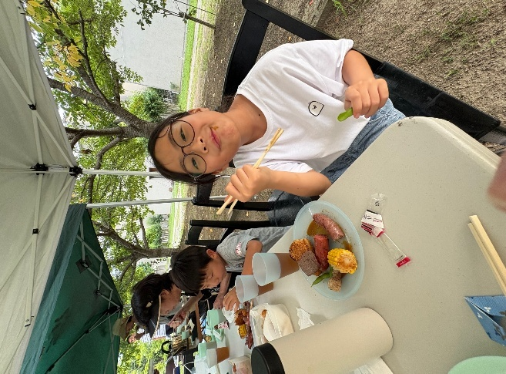
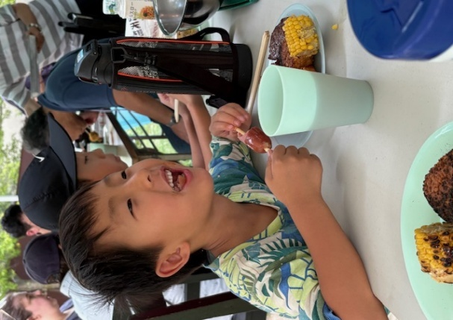
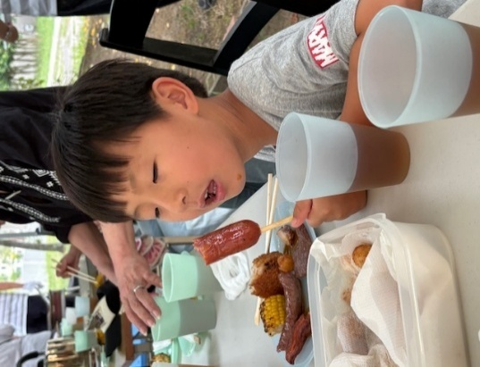
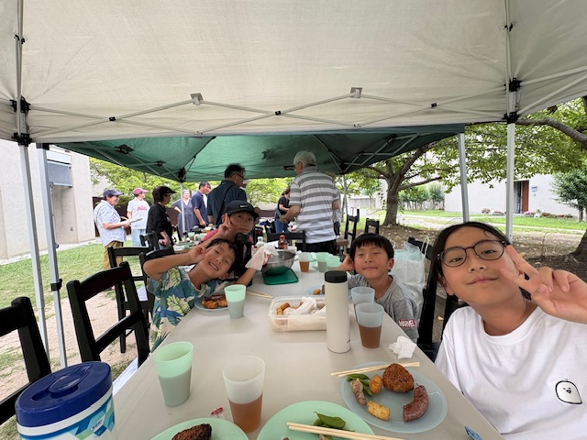
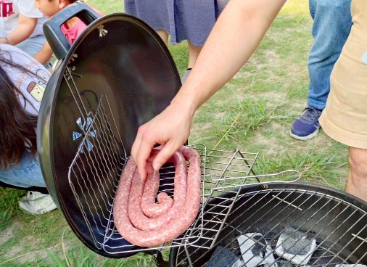
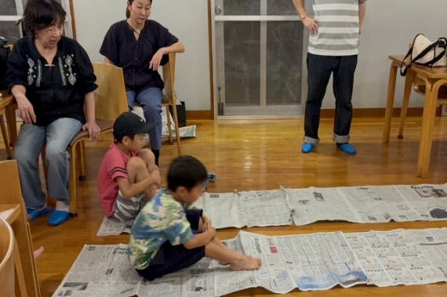
ゲームタイム・花火

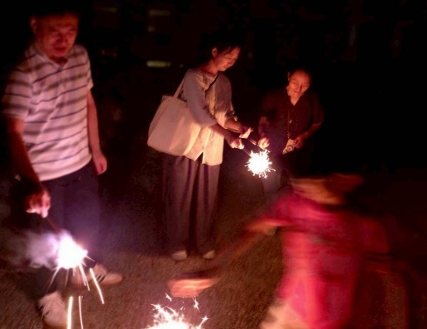

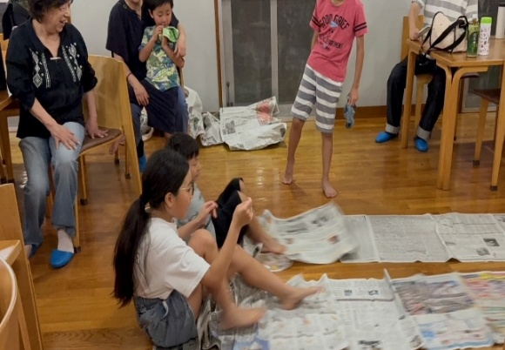
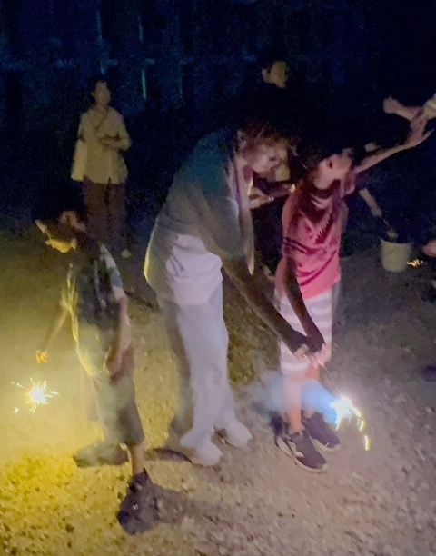
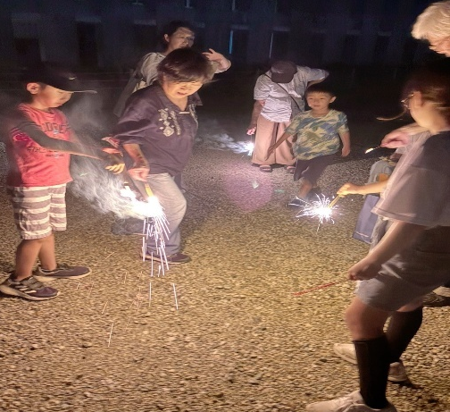
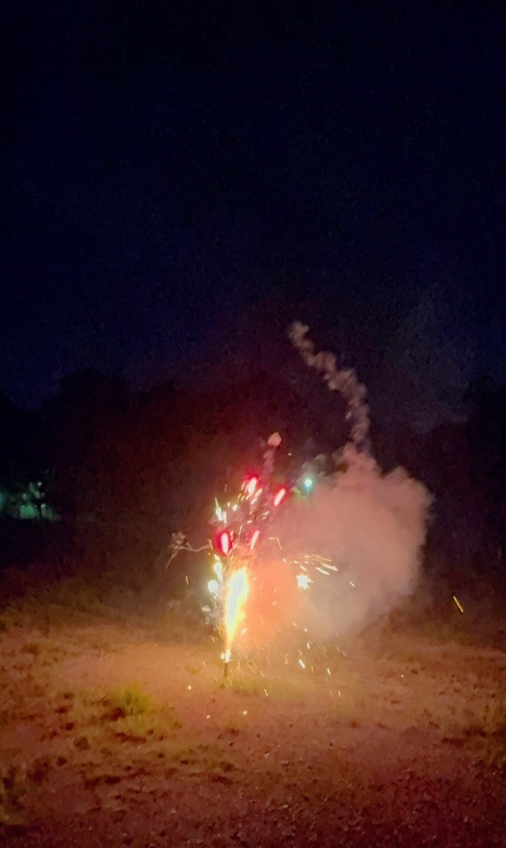
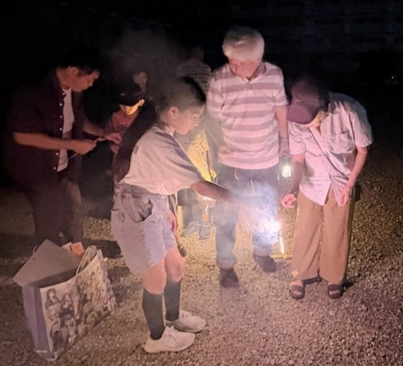
晩ごはんの後はゲームタイムと花火！
みんな楽しく遊べたね。
お祈り・体操

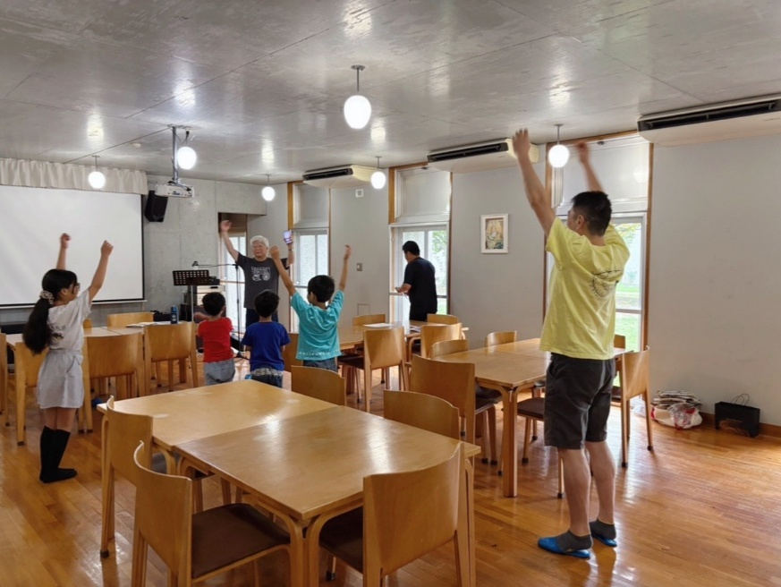

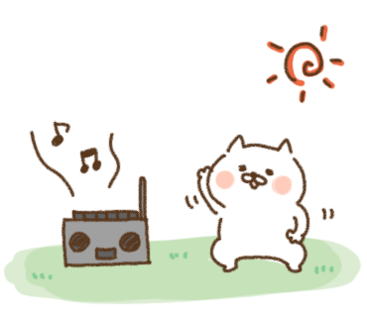


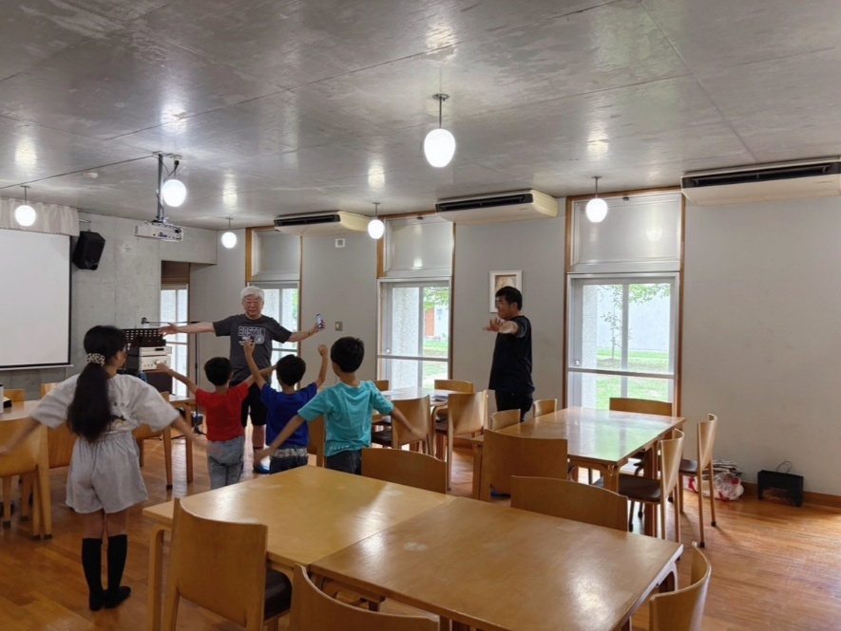
おはようございます。朝はお祈り会の後
みんなでラジオ体操をしました。

朝ごはん
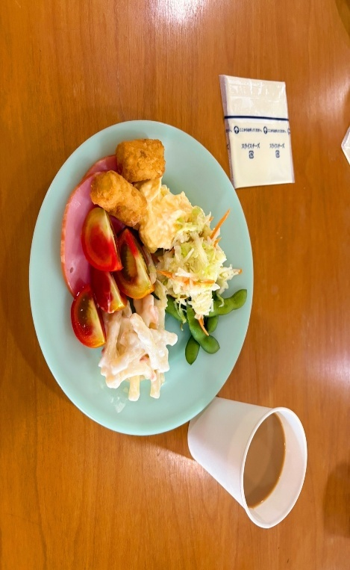

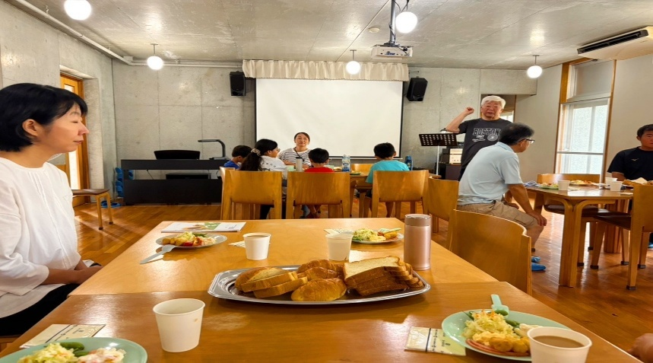
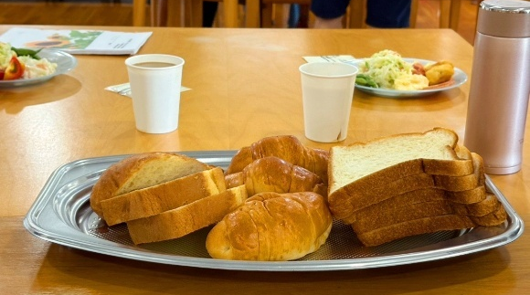

ラジオ体操の間に朝ごはんの準備をしていただきました。ありがとうございます。おいしい朝ごはんを
しっかり食べて元気満タン！2日目も頑張ろう！
分級2
日目
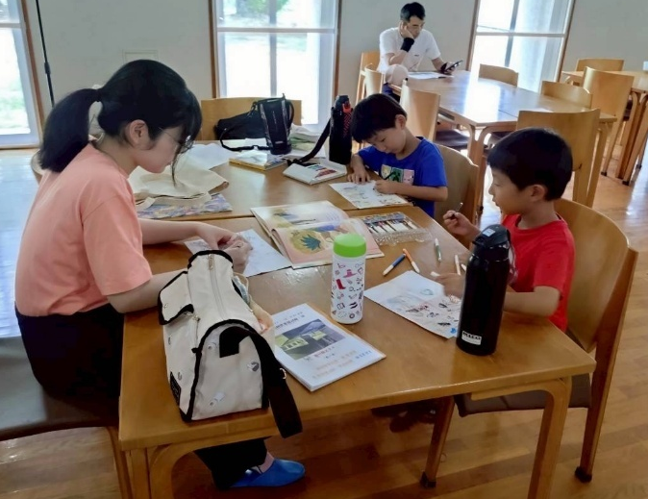

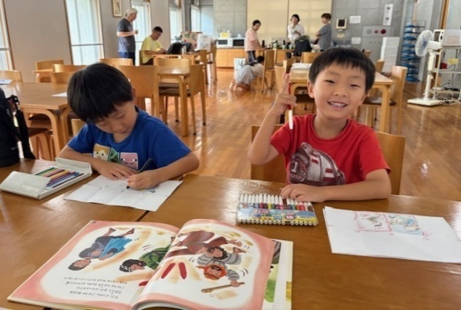

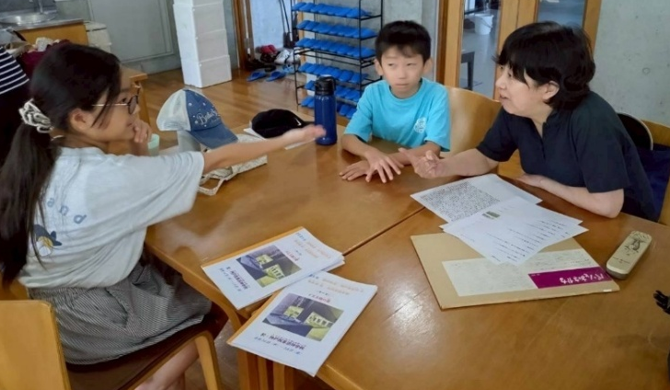
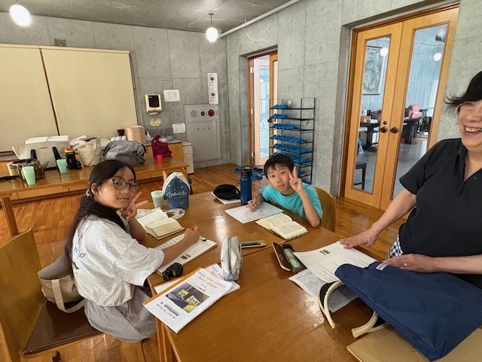
二日目の分級もイエス様の愛について学びました。低学年クラスは手作り絵本をつくったよ！
ゲームタイム２
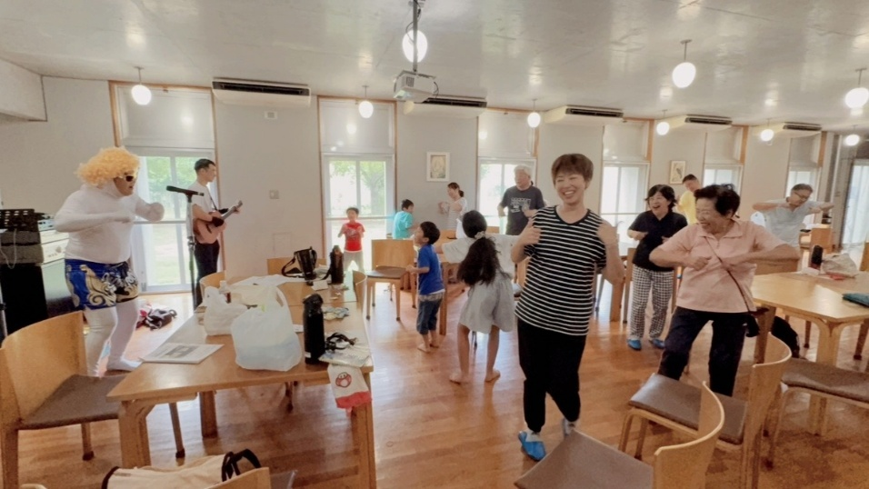



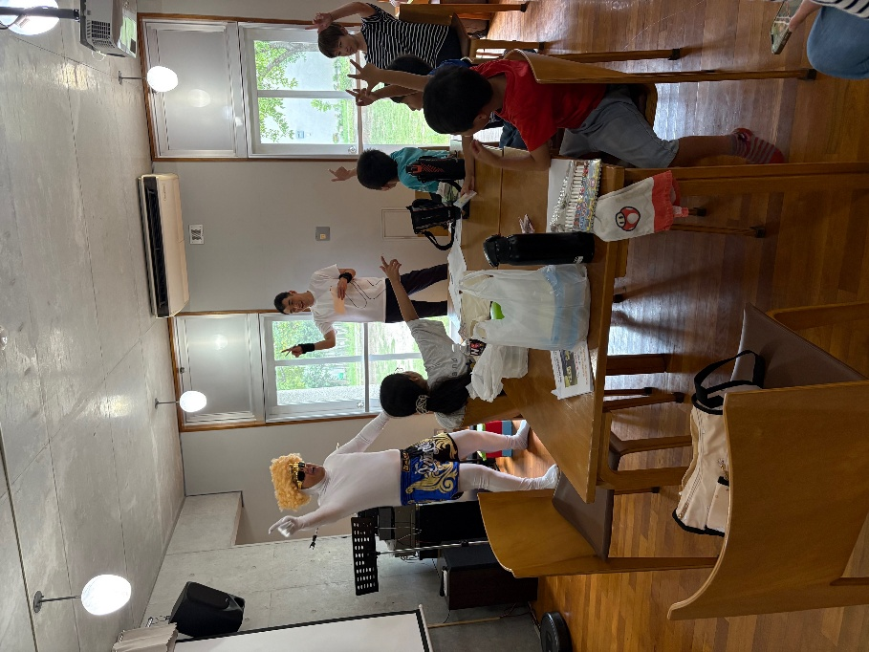
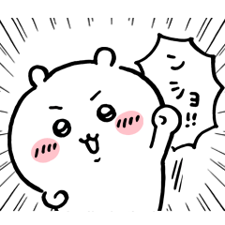
ゲームタイム２！アメリカから来日した
クリスさんに楽しいゲームをしてもらいました。イエーイ！
川遊び

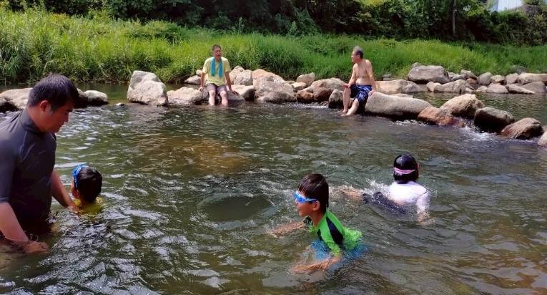
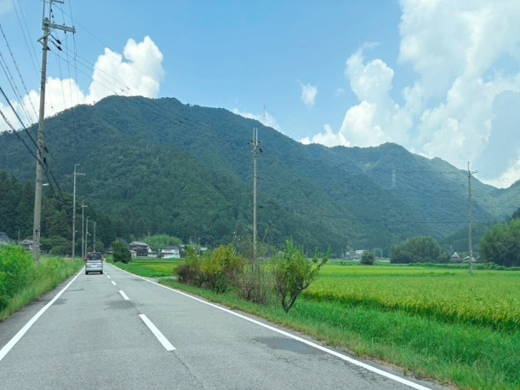
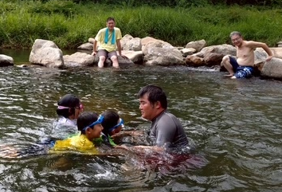
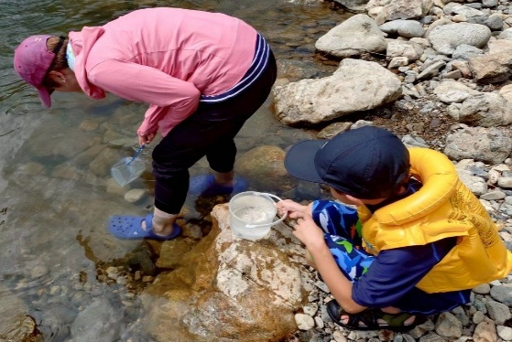
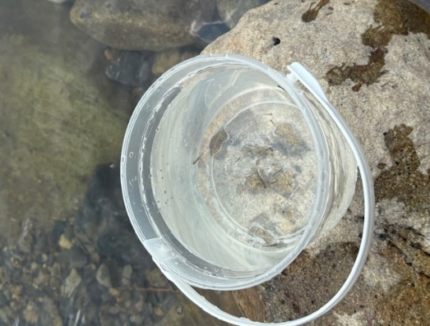
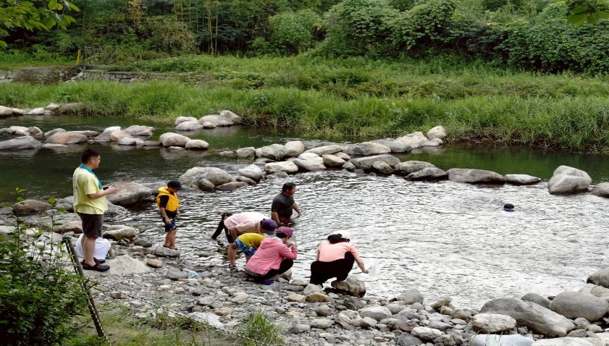
川遊びに行きました川の水が冷たくて気持ちよかったね！
夏期学校の振り返り・閉会礼拝

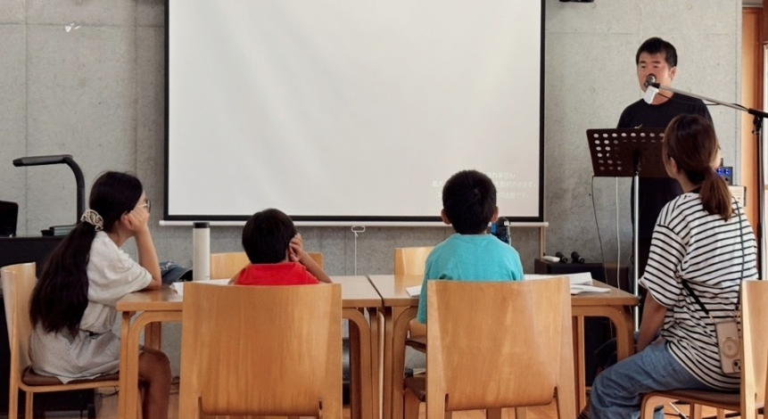


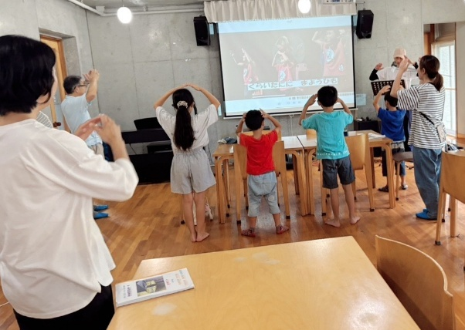
すべてのプログラムが終わりました。
2日間楽しく過ごすことが出来て本当に良かったです。イエス様の愛をみんなも伝えていこう！
感想文

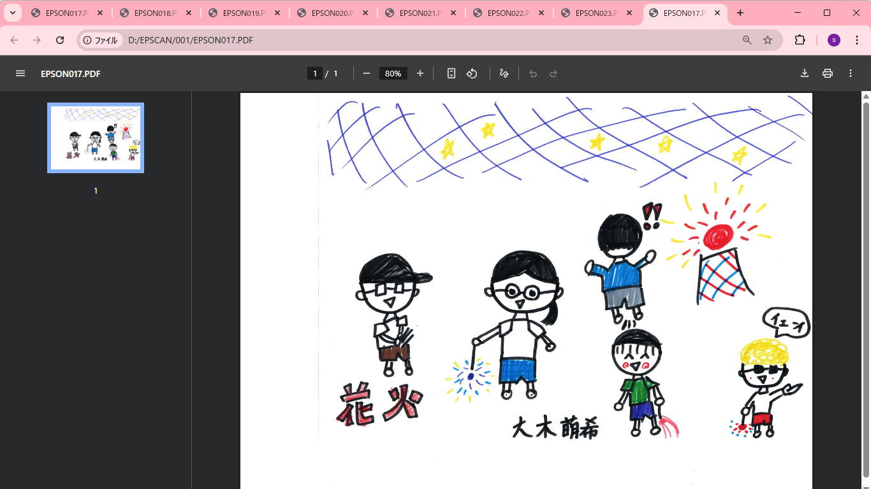

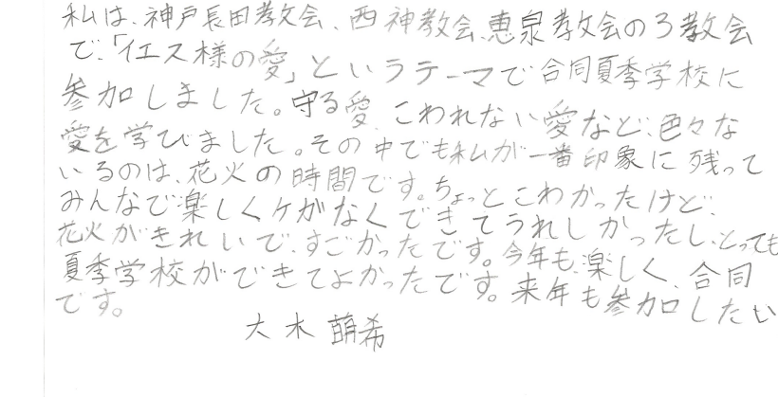

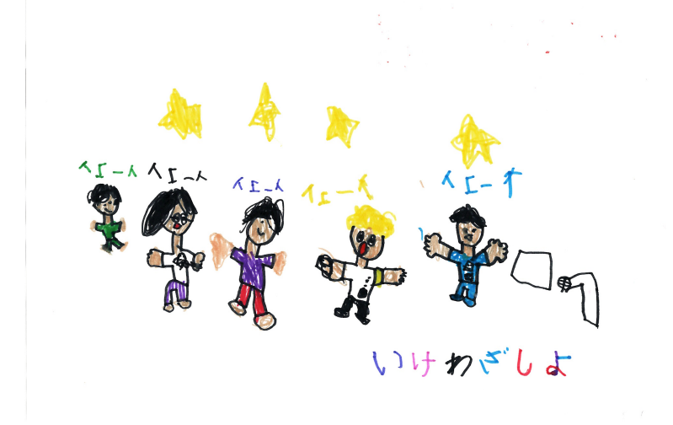

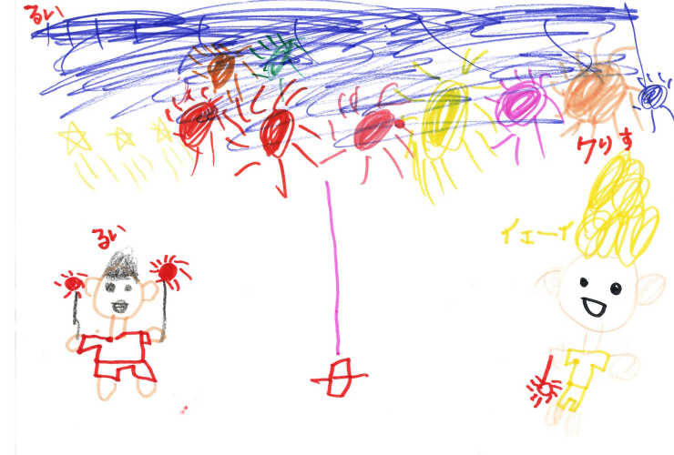

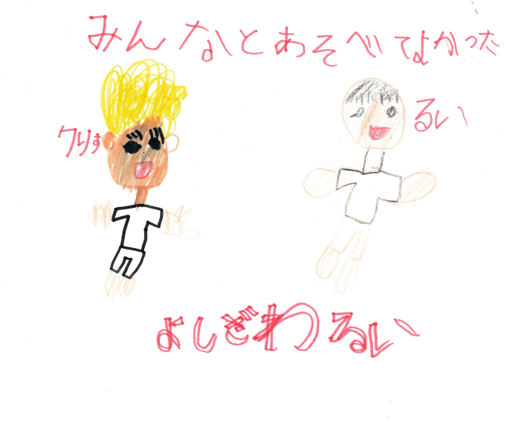

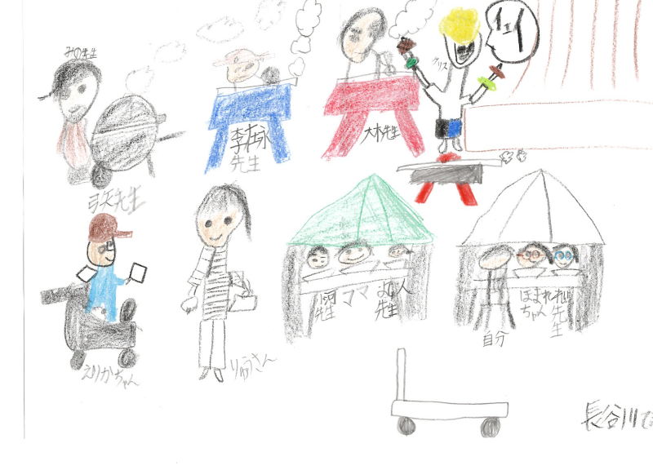

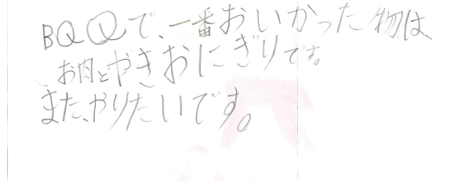

２０２５年度 西神・神戸長田・恵泉教会 合同夏期学校参加者名簿

 | 氏 名 | なまえ |  | 教会 | 学年等 | 分級 | 車 | 部屋
1 | 長谷川 照 | はせがわてる | 男 | 西神 | 小4 | 小高 | ➂
2 | 長谷川麻由 | はせがわまゆ | 女 | 西神 | 保護者 | 小高 | ➂
3 | 大西 泰子 | おおにしたいこ | 女 | 西神 | 保護者 |  | ➂
4 | 吉澤 天衣 | よしざわあめい | 男 | 神戸長田 | 小5 | 小高 | ④
5 | 吉澤 啓泉 | よしざわけい | 男 | 神戸長田 | 小1 | 小低 | ④
6 | 吉澤 留泉 | よしざわるい | 男 | 神戸長田 | 小1 | 小低 | ④
7 | 劉安記 | りゅうあんぎ | 女 | 神戸長田 | 保護者 | 小低 | ④
8 | 大木 萌希 | おおきほまれ | 女 | 坂出飯山 | 小5 | 小高 | ⑥
9 | 大木 信 | おおきまこと | 男 | 坂出飯山 | 保護者 |  | ⑥
10 | 大木裕美子 | おおきゆみこ | 女 | 坂出飯山 | 保護者 |  | ⑥
11 | 李在永 | いじぇよん | 男 | 恵泉 | 教師 |  | ➄
12 | 小河 敬太 | こがわけいた | 男 | 神戸長田 | 教師 |  | ④
13 | 弓矢 麗 | ゆみやれい | 女 | 西神 | 教師 |  | ➁
14 | 弓矢 健児 | ゆみやけんじ | 男 | 西神 | 教師
15 | 松田 美緒 | まつだみお | 女 | 西神 | 教師
16 | 松田 義人 | まつだよしひと | 男 | 西神 | 教師
部分参加
1 | 弓矢佐栄美 | ゆみやさえみ | 女 | 西神 | 教師 | 小低 | ➁

